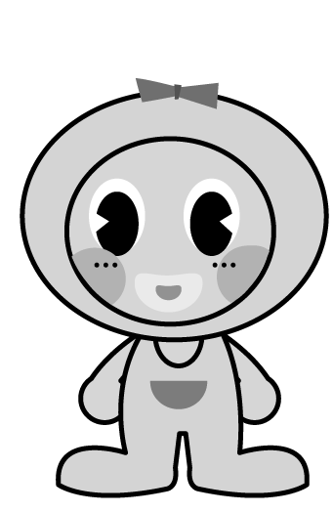 96學年度上學期教學計畫表
週次 | 主題 | 單元名稱及學習重點 | 大班兒歌 | 中班兒歌 | 小班兒歌 | 行事曆
1 | 愛的世界 | 快樂的小朋友  1. 能喜歡上學。  2. 培養正面的態度。 | 我喜歡上學 | 上學去 | 快樂上學去
2 | 愛的世界 | 我的心情  1. 認識自己的情緒。  2. 學習處理情緒的方法。 | 生氣了，  怎麼辦？ | 如果你高興 | 我最棒
3 | 愛的世界 | 甜蜜的家庭  1. 能了解家人的特點。  2. 能與家人相處融洽。 | 我們這一家 | 我的家 | 幸福家庭
4 | 愛的世界 | 感恩的心  1. 能體會周遭人們的付出。  2. 培養感恩的情操。 | 多謝恁愛我  （閩） | 真受氣  （閩） | 謝謝你
節慶週 |  | 教師節  1. 知道教師節的由來。  2. 能了解教師工作的辛勞。 | 親愛的老師 | 我的老師 | 老師辛苦了
5 | 愛的世界 | 表達我的愛  1. 認識表達的方法。  2. 能關心周遭的人。 | 助人真快樂 | 我愛爸媽 | 別害怕
6 | 農田裡的祕密 | 自然觀察家  1. 觀察玉米、番薯和豆子的構造。  2. 了解不同構造的功能。 | 猜猜我是誰 | 番薯家族 | 豆豆家族
7 | 農田裡的祕密 | 農作物長大了  1. 知道影響植物生長的因素。  2. 認識玉米、番薯和豆子的生長過程。 | 玉米長高高 | 小番薯快長大 | 小魔豆
節慶週 |  | 萬聖節  1. 認識萬聖節的習俗。  2. 參與萬聖節的活動。 | 不給糖，  就搗蛋！ | 歡樂萬聖節 | 萬聖節
8 | 農田裡的祕密 | 小農夫  1. 能學習照顧農作物。  2. 培養愛物、惜物的態度。 | 我是小農夫 | 小農夫 | 來種花
9 | 農田裡的祕密 | 美味的食物  1. 品嘗玉米、番薯和豆子。  2. 學習簡單的烹飪。 | 玉米濃湯 | 吃了放 | 我愛甜湯
10 | 農田裡的祕密 | 農作物加工廠  1. 認識玉米、番薯和豆子所含的營養。  2. 認識玉米、番薯和豆子的再製品。 | 爆米花 | 番薯料理 | 紅豆點心  （閩）

週次 | 主題 | 單元名稱及學習重點 | 大班兒歌 | 中班兒歌 | 小班兒歌 | 行事曆
11 | 服飾大觀園 | 身上的服飾  1. 認識自己的穿著打扮。  2. 了解不同服飾的功能。 | 我想這樣穿 | 花衣裳 | 今天穿什麼？
12 | 服飾大觀園 | 花花衣  1. 認識衣服的種類。  2. 觀察衣服的材質。 | 媽媽買布 | 小衣櫃 | 袋子口的祕密
13 | 服飾大觀園 | 各式各樣的包包  1. 認識包包的種類與功能。  2. 認識包包的材質。 | 包包 | 包包大集合 | 我的小背包
14 | 服飾大觀園 | 逛一逛  1. 知道販賣布、衣服、包包的地方。  2. 觀察店裡的擺設。 | 來織布 | 衣服包包  哪裡買？ | 小小裁縫師
15 | 服飾大觀園 | 小小造型師  1. 能欣賞各種布製品。  2. 能以布設計各種物品。 | 創意拼布 | 小小模特兒 | 我的神奇包
16 | 表演萬花筒 | 有趣的表演  1. 認識各種形式的演出。  2. 能了解西遊記的故事內容。 | 來看戲 | 來看馬戲團 | 模仿真有趣
17 | 表演萬花筒 | 表演工作者  1. 認識不同角色的特徵。  2. 能了解表演者的工作。 | 演員大集合 | 神奇的魔術師 | 來看戲
18 | 表演萬花筒 | 演出的好幫手  1. 能欣賞表演時的服飾。  2. 認識表演所需的道具。 | 音效魔法師 | 小小舞臺 | 變裝秀
19 | 表演萬花筒 | 舞臺上  1. 認識各種舞臺。  2. 觀察舞臺的布景。 | 奇妙的舞臺 | 空中飛人 | 皮影戲
20 | 表演萬花筒 | 精采的表演  1. 知道表演前的準備工作。  2. 能投入表演的活動。 | 大家來演戲 | 歡樂表演會 | 舞獅咚咚鏘

